Санкт-Петербургский Национальный Исследовательский Университет Информационных Технологий, Механики и Оптики

ПИиКТ

Лабораторная работа №3

по дисциплине

«Тестирование программного обеспечения»



Выполнил: Студент группы P33112

Почикалин Владислав

Преподаватель: Харитонова Анастасия Евгеньевна

Санкт-Петербург

2021 г.

**Вариант 76234:**

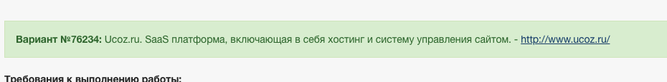

**Описание функциональных требований:**

Функциональное тестирование будет проводиться для конструктора сайта uKit.

Функциональные требования описаны в виде use case

1. Авторизация
   1. Пользователь заходит на главную страницу сайта со списком трех основных вариантов создания сайта – uKit, uCoz, Divly
   2. Пользователь переходит на страницу авторизации при нажатии на блок uKit
   3. Пользователь вводит email и пароль в окне регистрации
   4. Пользователь может авторизоваться через сторонние сервисы (Вконтакте, Facebook, Yandex)
2. Основные элементы сайты:
   1. Меню с выбором нескольких вкладок. Пользователь может перейти на страницы: Тур, Блог, Форум, Тарифы, Вакансии, Примеры, База знаний, Обратная связь, Регистрация и Авторизация(функциональное тестирование для данных страниц проводиться не будут)
   2. На главной странице пользователь видит основную информацию о предлагаемых услугах
3. Страница конструктора uKit:
   1. Пользователь выбирает шаблон из списка предложенных шаблонов по релевантности(для простоты опущено точное описание)
   2. Пользователь выбирает доменное имя для сайта
4. Конструктор uKit:
   1. Пользователь выбирает виджеты из шаблонов путем перетаскивания их на страницу сайта
   2. Пользователь переходит во вкладку «Конструктор»
   3. Пользователь выбирает виджет из категории «Основные»
   4. Пользователь выбирает виджет из категории «Структура»
   5. Пользователь выбирает виджет из категории «Контент»
   6. Пользователь выбирает виджет из категории «Медиа»
   7. Пользователь выбирает виджет из категории «Контакты»
   8. Пользователь выбирает виджет из категории «Социальные»
   9. Пользователь выбирает виджет из категории «Интернет магазин» и переходит на страницу с платными виджетами
   10. Пользователь переходит во вкладку «Дизайн»
   11. Пользователь выбирает шрифт из списка предложенных шрифтов
   12. Пользователь публикует свой сайт по нажатию кнопки publishing. Теперь он доступен по домену, указанному вначале создания сайта

**Use case модель:**

Для системы UCOZ WEB-SITE

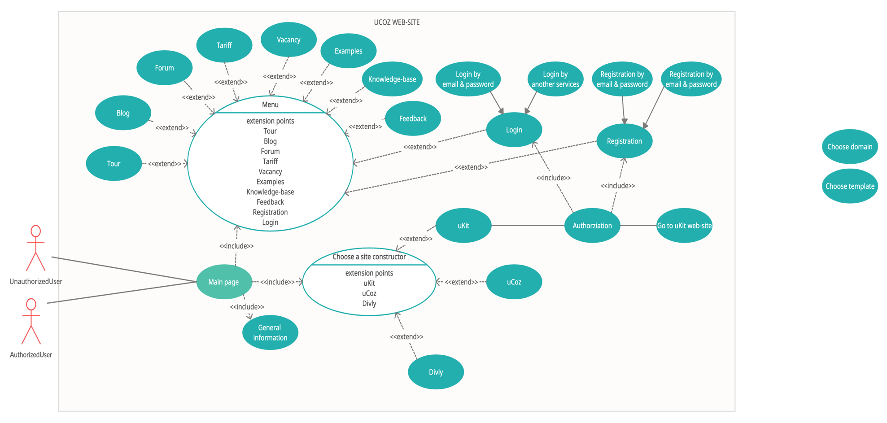Для системы uKit:

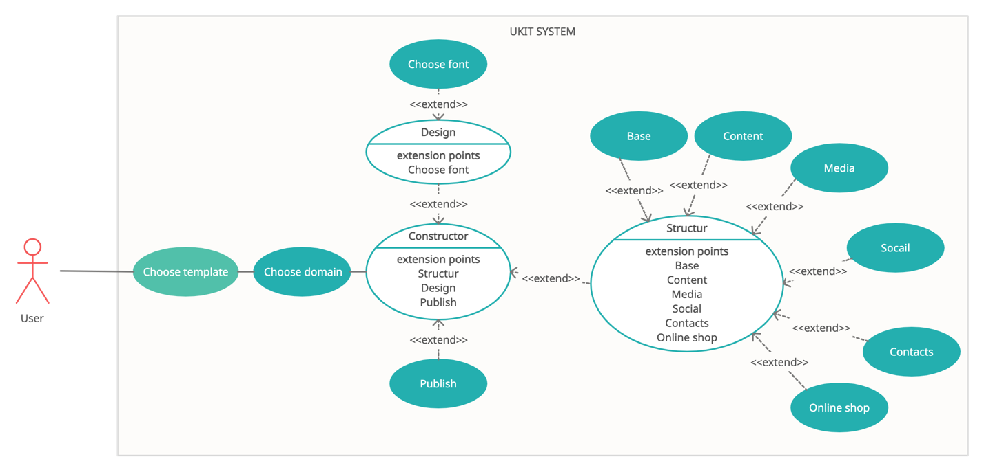

**Прецеденты использования:**

|  |  |  |  |  |  |  |  |  |  |  |  |  |  |  |  |  |  |  |  |  |  |  |  |  |  |  |  |  |  |  |  |  |  |  |  |  |  |  |  |  |  |  |  |  |  |  |  |  |  |  |  |  |  |  |  |  |  |  |  |  |  |  |  |  |  |  |  |  |  |  |  |  |  |  |  |  |  |  |  |  |  |  |  |  |  |  |  |  |  |  |  |  |  |  |  |  |  |  |  |  |  |  |  |  |  |  |  |  |  |  |  |  |  |  |  |  |  |  |  |  |  |  |  |  |  |  |  |  |  |  |  |  |  |  |  |  |  |  |  |  |  |  |  |  |  |  |  |  |  |  |  |  |  |  |  |  |  |  |  |  |  |  |  |  |  |  |  |  |  |  |  |  |  |  |  |  |  |  |  |  |  |  |  |  |  |  |  |  |  |  |  |  |  |  |  |  |  |  |  |  |  |  |  |  |  |  |  |  |  |  |  |  |  |  |  |  |  |  |  |  |  |  |  |  |  |  |  |  |  |  |  |  |  |  |  |  |  |  |  |  |  |  |  |  |  |  |  |  |  |  |  |  |  |  |  |  |  |  |  |  |  |  |  |  |  |  |  |  |  |  |  |  |  |  |  |  |  |  |  |  |  |  |  |  |  |  |  |  |  |  |  |  |  |  |  |  |  |  |  |  |  |  |  |  |  |  |  |  |  |  |  |  |  |  |  |  |  |  |  |  |  |
| --- | --- | --- | --- | --- | --- | --- | --- | --- | --- | --- | --- | --- | --- | --- | --- | --- | --- | --- | --- | --- | --- | --- | --- | --- | --- | --- | --- | --- | --- | --- | --- | --- | --- | --- | --- | --- | --- | --- | --- | --- | --- | --- | --- | --- | --- | --- | --- | --- | --- | --- | --- | --- | --- | --- | --- | --- | --- | --- | --- | --- | --- | --- | --- | --- | --- | --- | --- | --- | --- | --- | --- | --- | --- | --- | --- | --- | --- | --- | --- | --- | --- | --- | --- | --- | --- | --- | --- | --- | --- | --- | --- | --- | --- | --- | --- | --- | --- | --- | --- | --- | --- | --- | --- | --- | --- | --- | --- | --- | --- | --- | --- | --- | --- | --- | --- | --- | --- | --- | --- | --- | --- | --- | --- | --- | --- | --- | --- | --- | --- | --- | --- | --- | --- | --- | --- | --- | --- | --- | --- | --- | --- | --- | --- | --- | --- | --- | --- | --- | --- | --- | --- | --- | --- | --- | --- | --- | --- | --- | --- | --- | --- | --- | --- | --- | --- | --- | --- | --- | --- | --- | --- | --- | --- | --- | --- | --- | --- | --- | --- | --- | --- | --- | --- | --- | --- | --- | --- | --- | --- | --- | --- | --- | --- | --- | --- | --- | --- | --- | --- | --- | --- | --- | --- | --- | --- | --- | --- | --- | --- | --- | --- | --- | --- | --- | --- | --- | --- | --- | --- | --- | --- | --- | --- | --- | --- | --- | --- | --- | --- | --- | --- | --- | --- | --- | --- | --- | --- | --- | --- | --- | --- | --- | --- | --- | --- | --- | --- | --- | --- | --- | --- | --- | --- | --- | --- | --- | --- | --- | --- | --- | --- | --- | --- | --- | --- | --- | --- | --- | --- | --- | --- | --- | --- | --- | --- | --- | --- | --- | --- | --- | --- | --- | --- | --- | --- | --- | --- | --- | --- | --- | --- | --- | --- | --- | --- | --- | --- | --- | --- | --- | --- | --- | --- | --- | --- | --- | --- | --- | --- | --- | --- | --- | --- | --- | --- | --- | --- | --- | --- | --- | --- |
| |  |  | | --- | --- | | Имя прецедента | Главная страница | | ID | 1a | | Краткое описание | Пользователь переходит на главную страницу | | Актёры, вовлеченные в прецедент | Анонимный пользователь, Авторизованный пользователь | | Предусловия | 1.Пользователю понадобилось воспользоваться услугами конструирования сайта | | Основной поток | 1.Пользователь в браузере переходит на сайт  2.Сайт отображает главную страницу | | Постусловия | Пользователь попал в стартовую точку веб-сайта, откуда ему будут доступны переходы в любые разделы, а также будет представлена информация обо всех услугах | | Альтернативные потоки | нет |  |  |  | | --- | --- | | Имя прецедента | Пользователь вводит пароль и email | | ID | 1c | | Краткое описание | Пользователь вводит на странице авторизации пароль и email в соответствующие поля ввода | | Актёры, вовлеченные в прецедент | Анонимный пользователь | | Предусловия | 1.Пользователь выбрал метод авторизации через email и пароль | | Основной поток | 1.Пользователь вводит email и пароль  2.Системы проводит валидацию введенных данных  3.Система проводит верификацию введенных данных  4. При возникновении ошибок система должна оповестить пользователя  5.После успешной авторизации переместить пользователя на страницу конструктора uKit | | Постусловия | Пользователь авторизовался и теперь он может воспользоваться услугами конструктора сайтов uKit | | Альтернативные потоки | 1.Пользователь не прошел валидацию/верификацию  2.Пользователь уже авторизован  3.Пользователь выбрал вид авторизации через сторонние сервисы |  |  |  | | --- | --- | | Имя прецедента | Меню с выбором нескольких вкладок | | ID | 2a | | Краткое описание | Пользователь может перейти на страницы: Тур, Блог, Форум, Тарифы, Вакансии, Примеры, База знаний, Обратная связь, Регистрация и Авторизация | | Актёры, вовлеченные в прецедент | Анонимный пользователь, Авторизованный пользователь | | Предусловия | 1.Пользователь решил ознакомиться со всеми разделами сайта | | Основной поток | 1.Пользователь нажал на кнопку открытия меню  2. Из предложенного списка страниц пользователь выбирает соответствующую страницу  3.Система перемещает пользователя на выбранную страницу | | Постусловия | Пользователь попал на интересуемый его раздел сайта | | Альтернативные потоки | нет |  |  |  | | --- | --- | | Имя прецедента | Шаблоны сайтов | | ID | 3a | | Краткое описание | Пользователь выбирает шаблон из списка предложенных шаблонов по релевантности(для простоты опущено точное описание) | | Актёры, вовлеченные в прецедент | Авторизованный пользователь | | Предусловия | 1.Пользователь решил строить свой сайт на основе предлагаемого шаблона | | Основной поток | 1.Пользователь выбрал шаблон и нажал на соответствующую картинку с внешним видом шаблона  2.Система запоминает шаблон и переводит пользователя на страницу выбора доменного имени | | Постусловия | Сайт пользователя будет использовать шаблон | | Альтернативные потоки | Пользователь решил строить сайт без шаблона |  |  |  | | --- | --- | | Имя прецедента | Виджет из шаблонов | | ID | 4a | | Краткое описание | Пользователь выбирает виджеты из шаблонов путем перетаскивания их на страницу сайта | | Актёры, вовлеченные в прецедент | Авторизованный пользователь | | Предусловия | 1.Пользователь хочет выбрать виджет из предлагаемых шаблонов | | Основной поток | 1.Пользователь выбирает виджет из шаблонов и зажимает его иконку  2.Пользователь перетаскивает виджет на страницу сайта  3.Система запоминает местоположение виджета | | Постусловия | Пользователь  добавил шаблонный виджет на страницу своего сайта | | Альтернативные потоки | Пользоватеь решил не выбирать виджет из шаблонов |  |  |  | | --- | --- | | Имя прецедента | Категория «Основные» | | ID | 4c | | Краткое описание | Пользователь выбирает виджет из категории «Основные» | | Актёры, вовлеченные в прецедент | Авторизованный пользователь | | Предусловия | 1.Пользователь решил добавить на свой сайт виджет из категории «Основные» | | Основной поток | 1.Пользователь зажимает иконку виджета из категории «Основные»  2.Пользователь переносит виджет на страницу сайта  3.Система запоминает местоположение виджета | | Постусловия | Пользователь добавил на свою страницу виджет из категории «Основные» | | Альтернативные потоки | Пользователь решил не добавлять виджет из категории «Основные» |  |  |  | | --- | --- | | Имя прецедента | Категория «Контент» | | ID | 4e | | Краткое описание | Пользователь выбирает виджет из категории «Контент» | | Актёры, вовлеченные в прецедент | Авторизованный пользователь | | Предусловия | 1.Пользователь решил добавить на свой сайт виджет из категории «Контент» | | Основной поток | 1.Пользователь зажимает иконку виджета из категории «Контент»  2.Пользователь переносит виджет на страницу сайта  3.Система запоминает местоположение виджета | | Постусловия | Пользователь добавил на свою страницу виджет из категории «Контент» | | Альтернативные потоки | Пользователь решил не добавлять виджет из категории «Контент» |  |  |  | | --- | --- | | Имя прецедента | Категория «Контакты» | | ID | 4g | | Краткое описание | Пользователь выбирает виджет из категории «Контакты» | | Актёры, вовлеченные в прецедент | Авторизованный пользователь | | Предусловия | 1.Пользователь решил добавить на свой сайт виджет из категории «Контакты» | | Основной поток | 1.Пользователь зажимает иконку виджета из категории «Контакты»  2.Пользователь переносит виджет на страницу сайта  3.Система запоминает местоположение виджета | | Постусловия | Пользователь добавил на свою страницу виджет из категории «Контакты» | | Альтернативные потоки | Пользователь решил не добавлять виджет из категории «Контакты» |  |  |  | | --- | --- | | Имя прецедента | Категория «Интернет магазин» | | ID | 4i | | Краткое описание | Пользователь выбирает виджет из категории «Интернет магазин» | | Актёры, вовлеченные в прецедент | Авторизованный пользователь | | Предусловия | 1.Пользователь решил добавить на свой сайт виджет из категории «Интернет магазин» | | Основной поток | 1.Пользователь зажимает иконку виджета из категории «Интернет магазин»  2.Система переводит пользователя на страницу интернет магазина | | Постусловия | Пользователь переместился на страницу покупки виджетов в интернет магазине | | Альтернативные потоки | Пользователь решил не добавлять виджет из категории «Интернет магазин» |  |  |  | | --- | --- | | Имя прецедента | Выбор шрифта | | ID | 4k | | Краткое описание | Пользователь может выбрать шрифт из списка предложенных шрифтов | | Актёры, вовлеченные в прецедент | Авторизованный пользователь | | Предусловия | 1.Пользователь решил изменить шрифт текста своего сайта | | Основной поток | 1.Пользователь выбрал шрифт текста для своего сайта  2.Система запомнила шрифт текста  3.Система изменила шрифт во всех текстовых виджетах на сайте | | Постусловия | Пользователь изменил шрифт своего сайта | | Альтернативные потоки | Пользователь решил не менять шрифт своего сайта | | |  |  | | --- | --- | | Имя прецедента | Страница авторизации uKit | | ID | 1b | | Краткое описание | Пользователь переходит на страницу авторизации после нажатия на блок uKit | | Актёры, вовлеченные в прецедент | Анонимный пользователь | | Предусловия | 1.Пользователь выбрал тип конструктора сайта, и готовы авторизоваться для начала работы | | Основной поток | 1.Пользователь выбирает блок uKit , содержащий ссылку на страницу авторизации  2.Система предоставляет пользователю страницу авторизации | | Постусловия | Пользователь авторизовался, таким образом система может уникально идентифицировать его и привязать все его созданные сайты к нему | | Альтернативные потоки | Пользователь выбрал другой вид конструктора сайта из 3 предложенных |  |  |  | | --- | --- | | Имя прецедента | Авторизации через сторонние сервисы | | ID | 1d | | Краткое описание | Пользователь может авторизоваться через сторонние сервисы | | Актёры, вовлеченные в прецедент | Анонимный пользователь | | Предусловия | 1.Пользователю выбрал метод авторизации через сторонние сервисы | | Основной поток | 1.Пользователь выбрал авторизацию через сторонний сервисы из предоставляемого списка  2. Система авторизует пользователя через сторонние сервисы | | Постусловия | Пользователь авторизовался и теперь он может воспользоваться услугами конструктора сайтов uKit | | Альтернативные потоки | 1.Пользователь выбрал другой метод авторизации  2.Во время валидации/верификации авторизации через сторонние сервисы произошла ошибка |  |  |  | | --- | --- | | Имя прецедента | Основная информация о предлагаемых услугах | | ID | 2b | | Краткое описание | На главной странице пользователь видит основную информацию о предлагаемых услугах | | Актёры, вовлеченные в прецедент | Анонимный пользователь, Авторизованный пользователь | | Предусловия | 1.Пользователь хочет ознакомиться с информацией о предлагаемых услугах | | Основной поток | 1.Пользователь видит основную информацию о предлагаемых услугах на главной странице | | Постусловия | Пользователь ознакомился с основной информацией о предлагаемых услугах | | Альтернативные потоки | нет |  |  |  | | --- | --- | | Имя прецедента | Доменное имя | | ID | 3b | | Краткое описание | Пользователь выбирает доменное имя для сайта | | Актёры, вовлеченные в прецедент | Авторизованный пользователь | | Предусловия | 1.Пользователь должен выбрать доменное имя для публикации сайта | | Основной поток | 1.Пользователь вводит доменное имя для сайта  2.Система проверяет доступность данного домена  3.Если доменное имя уже занято – система должна оповестить пользователя  4.При успешном выборе система переводит пользователя на страницу конструктора uKit | | Постусловия | У публикуемого сайта будет доменное имя, по которому  данный сайт будет доступен | | Альтернативные потоки | нет |  |  |  | | --- | --- | | Имя прецедента | Вкладка «Конструктор» | | ID | 4b | | Краткое описание | Пользователь переходит во вкладку «Конструктор» | | Актёры, вовлеченные в прецедент | Авторизованный пользователь | | Предусловия | 1.Пользователь решил выбрать виджет из вкладки «Конструктор» | | Основной поток | 1.Пользователь нажимает на кнопку «Конструктор»  2.Система отображает пользователю категории виджетов | | Постусловия | Пользователю стали доступны виджеты из вкладки «Конструктор» | | Альтернативные потоки | Пользователь решил не использовать виджеты из вкладки «Конструктор» |  |  |  | | --- | --- | | Имя прецедента | Категория «Структура» | | ID | 4в | | Краткое описание | Пользователь выбирает виджет из категории «Структура» | | Актёры, вовлеченные в прецедент | Авторизованный пользователь | | Предусловия | 1.Пользователь решил добавить на свой сайт виджет из категории «Структура» | | Основной поток | 1.Пользователь зажимает иконку виджета из категории «Структура»  2.Пользователь переносит виджет на страницу сайта  3.Система запоминает местоположение виджета | | Постусловия | Пользователь добавил на свою страницу виджет из категории «Структура» | | Альтернативные потоки | Пользователь решил не добавлять виджет из категории «Структура» |  |  |  | | --- | --- | | Имя прецедента | Категория «Медиа» | | ID | 4f | | Краткое описание | Пользователь выбирает виджет из категории «Медиа» | | Актёры, вовлеченные в прецедент | Авторизованный пользователь | | Предусловия | 1.Пользователь решил добавить на свой сайт виджет из категории «Медиа» | | Основной поток | 1.Пользователь зажимает иконку виджета из категории «Медиа»  2.Пользователь переносит виджет на страницу сайта  3.Система запоминает местоположение виджета | | Постусловия | Пользователь добавил на свою страницу виджет из категории «Медиа» | | Альтернативные потоки | Пользователь решил не добавлять виджет из категории «Медиа» |  |  |  | | --- | --- | | Имя прецедента | Категория «Социальные» | | ID | 4h | | Краткое описание | Пользователь выбирает виджет из категории «Социальные» | | Актёры, вовлеченные в прецедент | Авторизованный пользователь | | Предусловия | 1.Пользователь решил добавить на свой сайт виджет из категории «Социальные» | | Основной поток | 1.Пользователь зажимает иконку виджета из категории «Социальные»  2.Пользователь переносит виджет на страницу сайта  3.Система запоминает местоположение виджета | | Постусловия | Пользователь добавил на свою страницу виджет из категории «Социальные» | | Альтернативные потоки | Пользователь решил не добавлять виджет из категории «Социальные» |  |  |  | | --- | --- | | Имя прецедента | Вкладка «Дизайн» | | ID | 4j | | Краткое описание | Пользователь переходит во вкладку «Дизайн» | | Актёры, вовлеченные в прецедент | Авторизованный пользователь | | Предусловия | 1.Пользователь решил поменять шрифты текста для своего сайта | | Основной поток | 1.Пользователь нажимает на кнопку «Дизайн»  2.Система показывает пользователю настройки шрифтов | | Постусловия | Пользователь может выбрать шрифт для своего сайта из предлагаемого списка | | Альтернативные потоки | Пользователь решил не переходить во вкладку «Дизайн» и менять шрифт текста для своего сайта |  |  |  | | --- | --- | | Имя прецедента | Публикация сайта | | ID | 4l | | Краткое описание | Пользователь публикует свой сайт по нажатию на кнопку publishing. | | Актёры, вовлеченные в прецедент | Авторизованный пользователь | | Предусловия | 1.Пользователь закончил конструирование сайта и решил опубликовать его в интернете | | Основной поток | 1.Пользователь нажимает на кнопку publishing  2.Система публикует сайт по указанному домену | | Постусловия | Сайт пользователя стал доступен в интернете по доменному имени, указанному ранее | | Альтернативные потоки | Пользователь еще не закончил конструирование сайта | |

**Checklist тестового покрытия:**

|  |  |
| --- | --- |
| № | Описание |
| 1 | Проверка количества вариантов создания сайта (количество должно быть равно 3)+ |
| 2 | Проверка перехода на страницу авторизации uKit+ |
| 3 | Проверить форму авторизации+ |
| 4 | Проверить авторизацию через сторонние сервисы |
| 5 | Проверить наличие меню+ |
| 6 | Проверить перехода на все вкладки меню+ |
| 7 | Проверка работы выбора шаблона сайта |
| 8 | Проверка доступности доменного имени |
| 9 | Проверка работоспособности перетаскивания виджетов на страницу сайта |
| 10 | Проверка наличия и работы вкладки «Конструктор» |
| 11 | Проверка добавления виджета из категории «Основные» |
| 12 | Проверка добавления виджета из категории «Структура» |
| 13 | Проверка добавления виджета из категории «Контент» |
| 14 | Проверка добавления виджета из категории «Медиа» |
| 15 | Проверка добавления виджета из категории «Контакты» |
| 16 | Проверка добавления виджета из категории «Социальные» |
| 17 | Проверка перехода на во вкладку «Дизайн» |
| 18 | Проверка изменения шрифта текста для сайта |
| 19 | Проверка публикации сайта на указанном ранее доменном имени |

**Описание тестовых сценариев:**

Проверка количества вариантов создания сайта (количество должно быть равно 3):

1. Заходим на главную страницу сайта uCoz
2. Проверяем по id блоков с видами конструкторов сайта на количество этих самых блоков
3. Количество должно быть равно 3

Проверка перехода на страницу авторизации:

1. Нажимаем на кнопку в блоке с конструктором сайта uKit
2. Проверяем страницу на содержание ввода поля email и пароля

Проверка формы авторизации:

**UML**

**Вывод**

В ходе выполнения работы был опробован способ нисходящего интеграционного тестирования, а также библиотека, ускоряющая разработку заглушек, Mockito.